Десять советов по укреплению физического здоровья
детей:
Совет 1. Старайтесь активно участвовать в оздоровлении своего ребенка. Не
только рассказывайте ему, что нужно делать, чтобы не болеть, но и личным
примером показывайте полезность для здоровья выполнения правил личной
гигиены, утренней зарядки, закаливания, правильного питания.
Совет 2. Научите ребенка неукоснительно соблюдать гигиенические требования
к чистоте тела, белья, одежды, жилища.
Совет 3.
Приучайте ребенка строить свой день, чередуя труд и отдых. Ничто так не вредит
нервной системе ребенка, как отсутствие режима дня.
Ритм жизни, предусматривающий занятия физическими упражнениями и
спортом, прогулки и игры на свежем воздухе, а также полноценное питание и
крепкий сон — лучшая профилактика утомления и болезней.
Совет 4.
Помогите ребенку овладеть навыками самоконтроля за здоровьем, особенно при
выполнении физических упражнений. Для этого заведите дневник наблюдений и
записывайте вместе с ребенком данные о его физическом состоянии: вес (массу
тела), рост, частоту пульса, самочувствие (сон, аппетит и т. д.).
Совет 5.
Научите ребенка правильно пользоваться естественными
оздоровительными факторами — солнцем, воздухом и водой. Воспитывайте у
ребенка стремление и привычку к закаливанию организма.
Совет 6.
Помните, что в движении — жизнь. Занимайтесь вместе с ребенком
спортом, больше гуляйте, играйте на свежем воздухе. Здоровый образ жизни,
культивируемый в семье, — залог здоровья ребенка.
Совет 7.
Организуйте ребенку правильное питание и воспитывайте
положительное отношение к соблюдению режима питания. Ребенок должен знать,
какие продукты полезны, а какие вредны для здоровья.
Совет 8.
Научите ребенка элементарным правилам профилактики инфекционных
заболеваний: держаться подальше от тех, кто кашляет и чихает; не пользоваться
чужой посудой или зубной щеткой; не надевать обувь или головные уборы других
детей. Если ребенок болен сам, чихает и кашляет, он должен знать, что надо
прикрывать рот и нос маской или платком, не играть с друзьями, выполнять
назначения врача.
Совет 9.
Познакомьте ребенка с правилами безопасного поведения в доме, улице,
на отдыхе и учите его выполнять эти правила, чтобы избегать ситуаций, опасных
для жизни.
Совет 10.
Читайте научно-популярную литературу о возрастных индивидуальных
особенностях развития ребенка, о том, как научить его укреплять свое здоровье.

Игровые упражнения на развитие ловкости, скорости и
выносливости.
Прыгни и повернись
Ребенок выполняет прыжки на месте (на одной ноге, на двух ногах), по сигналу
делает резкий поворот прыжком вокруг себя.
Быстро переложи мяч
Ребенок стоит прямо, слегка расставив ноги, руки внизу, в одной мяч. По сигналу
быстро перекладывает мяч из одной руки в другую впереди и сзади себя.
Ударь и догони
Ребенок ударяет по мячу ногой, бегом догоняет его, берет в руки и бегом
возвращается на место.
Проведи мяч
По сигналу ребенок ведет мяч ногами, продвигаясь вперед к финишной линии.
Достигнув ее, быстро разворачивается и ведет мяч обратно.
Волчок
Ребенок, сидя в обруче, приподнимает ноги и, отталкиваясь руками,
старается повернуться кругом.
Догони обруч
Ребенок ставит обруч ободом на пол, энергично отталкивает его, догоняет и снова
отталкивает, стараясь, чтобы он не упал.
Юла
Ребенок ставит обруч ободом на пол, придерживая его сверху рукой. Резким
движением закручивает обруч одной рукой вокруг вертикальной оси, затем
быстро отпускает руку и ловит обруч.
Удочка
Взрослый вращает веревку по полу вокруг себя. Ребенок перепрыгивает через
веревку, стараясь не коснуться ее.
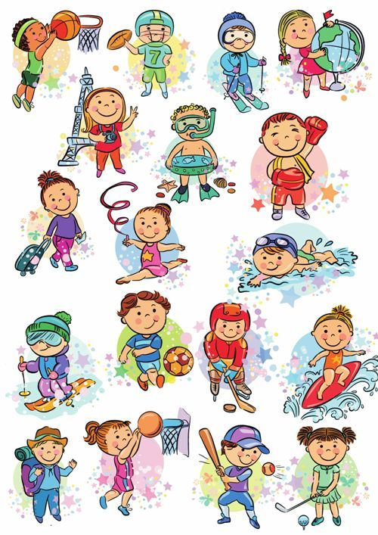

Инструктор по ФК: Томилина Е.А.

